Załącznik nr2 do decyzji Wójta Gminy Bakałarzewo
z dnia 21.08.2009r.Nr RIG 7335/2/2009
o środowiskowych uwarunkowaniach

KARTA INFORMACYJNA

do wniosku w sprawie wydania decyzji o środowiskowych uwarunkowaniach

(dane wg art. 3 ust.1 pkt 5 lit. a - i Ustawy)

- Rodzaj, skala i usytuowanie przedsięwzięcia:
Rozbudowa chlewni na działce nr 24 w msc. Kamionka Poprzeczna 10, gm. Bakałarzewo,
pow. suwalski, woj. podlaskie.
Określenie aktualnych DJP (dużych jednostek przeliczeniowych inwentarza) dla przedmiotowej chlewni przedstawiono w poniższej tabeli:
Lp. | Rodzaj zwierząt | Współczynnik przeliczeniowy | Ilość sztuk | Ilość DJP
1. | tuczniki | 0,14 | 200 | 28

Określenie docelowych DJP (dużych jednostek przeliczeniowych inwentarza) dla projektowanego przedsięwzięcia przedstawiono w poniższej tabeli:
Lp. | Rodzaj zwierząt | Współczynnik przeliczeniowy | Ilość sztuk | Ilość DJP
1. | knury | 0,4 | 3 | 1,2
2. | maciory | 0,35 | 50 | 17,5
3. | prosięta do 2 miesięcy | 0,02 | 200 | 4
4. | warchlaki 2 - 4-miesięczne | 0,07 | 200 | 14
5. | tuczniki | 0,14 | 200 | 28
RAZEM |  |  | 653 | 64,7
- Powierzchnia zajmowanej nieruchomości, a także obiektu budowlanego oraz dotychczasowy sposób ich wykorzystywania i pokrycie nieruchomości szatą roślinną:
Przedmiotowe przedsięwzięcie realizowane będzie na działce nr 24 o pow. 0,4649 ha stanowiącej własność Wnioskodawcy. Powierzchnia gruntów rolnych zabudowanych (B-RIVb) w obrębie ww. działki wynosi 0,3538 ha. Powierzchnia pastwisk trwałych wynosi 0,1111 ha.
- Rodzaj technologii:
Stan istniejący:
W granicach nieruchomości obejmującej działkę nr 24 obręb Kamionka Poprzeczna występuje zabudowa zagrodowa. W skład zabudowy wchodzą: budynek mieszkalny - 10 m x 12 m, garaż - 10 m x 20 m, chlewnia z cegły i pustaków - 37 m x 10 m (w tym, magazyn na pasze - 7 m x 10 m). Ponadto, w skład zabudowy wchodzą dwa zbiorniki na gnojowicę: pierwszy zlokalizowany częściowo pod chlewnią - 100 m³, drugi na przedłużeniu chlewni - 200 m³.
Aktualnie w gospodarstwie utrzymywane jest 200 tuczników w systemie bezściołowym. Gnojowica gromadzona jest w kanałach usytuowanych pod powierzchnią rusztu. Z kanałów gnojowica odprowadzana jest rurociągiem do dwóch zbiorników o pojemności 100 m³ i 200 m³. Pasza dla tuczników zadawana jest ręcznie, a woda automatycznie. Wentylacja w chlewni jest grawitacyjna.
Zakres inwestycji:
Zakłada się rozbudowę istniejącej chlewni, w sposób zobrazowany na rysunku nr 2. Nad istniejącym zbiornikiem na gnojowicę o poj. 200 m³ projektuje się nadbudowę chlewni i przedłużenie jej w kierunku drogi wojewódzkiej do sumarycznych wymiarów - 10 m x ok. 25 m. Następnie wzdłuż istniejącej chlewni, szczytu budynku garażowego i chlewni projektowanej, od strony granicy działki Wnioskodawcy z działkami 22/3 i 22/2, planuje się poszerzenie budynku o ok. 7 m. Ponadto, u szczytu projektowanego budynku chlewni projektuje się (w miarę potrzeby) budowę trzeciego zbiornika na gnojowicę o pojemności ok. 100 m³.
Po realizacji ww. obiektów, knury, maciory i prosięta będą utrzymywane w istniejącej aktualnie chlewni. Natomiast, warchlaki i tuczniki będą utrzymywane w chlewni projektowanej. Tucz trzody będzie prowadzony w systemie bezściołowym. Pasza dla zwierząt zadawana będzie ręcznie, a woda automatycznie. Wentylacja w nowo projektowanej chlewni będzie mechaniczna.
- Ewentualne warianty przedsięwzięcia:
Przedmiotowe przedsięwzięcie będzie realizowane w układzie jednowariantowym. Nie przewiduje się alternatywnych sposobów zagospodarowania terenu i korzystania ze środowiska przyrodniczego. Wnioskodawca prowadzi hodowlę trzody chlewnej i nie przewiduje zmiany profilu produkcji.
Na etapie poprzedzającym złożenie przedmiotowego Wniosku, Wnioskodawca analizował natomiast trzy warianty lokalizacyjne przedsięwzięcia.
Wariant I - założono nie podejmowanie realizacji przedsięwzięcia. Wariant ten określono jako najmniej korzystny, z uwagi na mało efektywną i zachowawczą działalność gospodarczą Wnioskodawcy.

Wariant II - rozbudowa chlewni zgodnie z Rys. nr 1. Wariant ten wykluczono z uwagi uwarunkowania sanitarne (bezpośrednie sąsiedztwo budynku mieszkalnego).
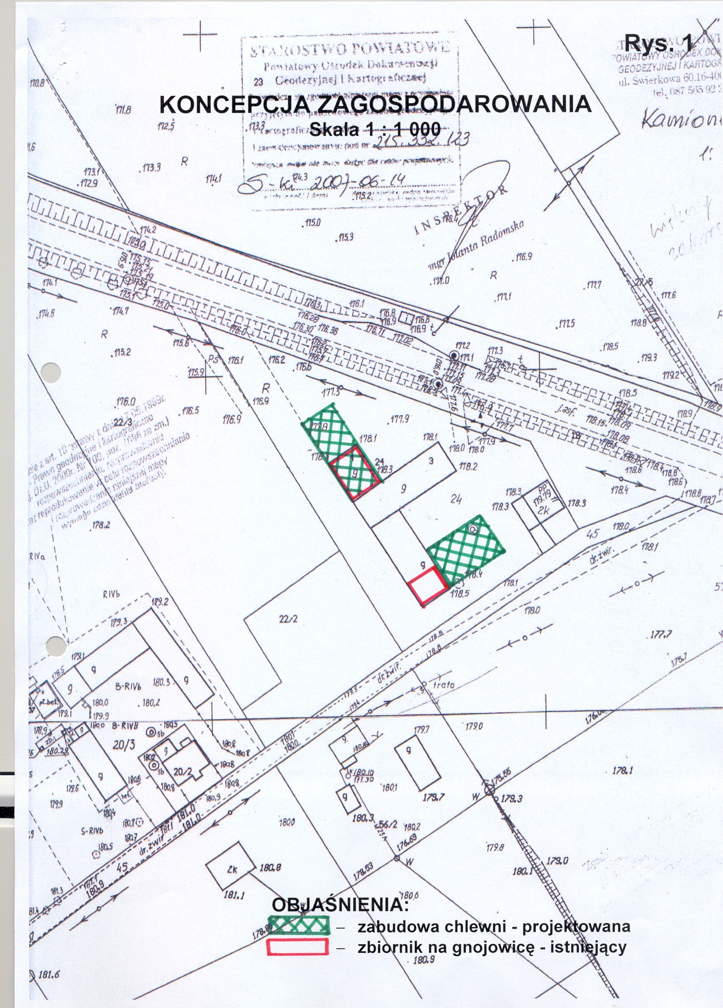

Wariant III - rozbudowa chlewni zgodnie z Rys. nr 2. Wariant ten przyjęto jako optymalny.
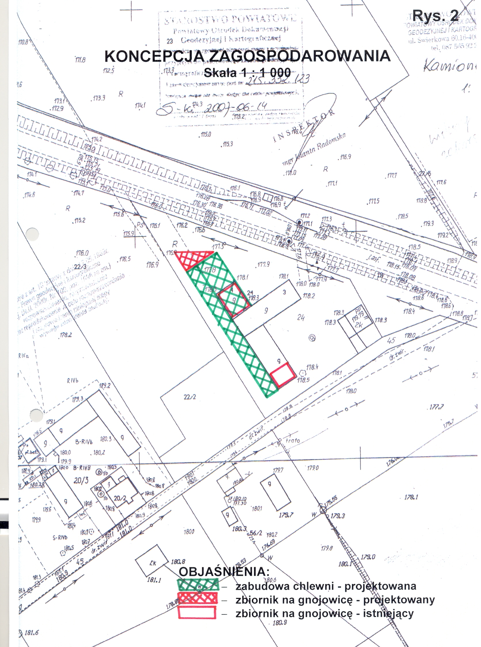
- Przewidywana ilość wykorzystywanej wody, surowców, materiałów, paliw oraz energii:
- Zaopatrzenie w wodę realizowane jest i będzie z własnego ujęcia. Zapotrzebowanie na wodę nie przekroczy 5 m³/dobę.
- Energia elektryczna - 10 kW (Umowa z ZEB S.A. Rejon Energetyczny Suwałki).
- Energia cieplna - nie przewiduje się instalacji centralnego źródła ciepła.
- Rozwiązania chroniące środowisko:
- Lokalizacja przedsięwzięcia na obszarze o dominującej funkcji rolniczej.
- Lokalizacja przedsięwzięcia poza obszarami cennymi przyrodniczo i prawnie chronionymi.
- Zagospodarowanie gnojowicy i gnojówki, poprzez gromadzenie jej w szczelnych zbiornikach, a następnie wykorzystanie rolnicze.
- Uregulowany problem padłych zwierząt, poprzez przekazywanie w celu utylizacji wyspecjalizowanemu podmiotowi.
- Rodzaje i przewidywane ilości wprowadzanych do środowiska substancji lub energii przy zastosowaniu rozwiązań chroniących środowisko:
- Ścieki sanitarne z budynku mieszkalnego odprowadzane są do zbiornika szczelnego (szamba).
- Gnojowica gromadzona jest w szczelnych zbiornikach o poj. 100 m³ i 200 m³. Projektuje się (w miarę potrzeb uzależnionych od obsady chlewni) dodatkowy zbiornik szczelny na gnojowicę o poj. 100 m³. Gnojowica wykorzystywana jest i będzie rolniczo na gruntach wnioskodawcy (własnych i dzierżawionych - o łącznej powierzchni 35 ha). Zakłada się, że docelowo w wyniku funkcjonowania przedmiotowego przedsięwzięcia będzie wykorzystywane rolniczo ok. 1 000 m³/rok gnojowicy.
- Wody opadowe odprowadzane będą powierzchniowo w obrębie działki wnioskodawcy.
- Odpady komunalne wywożone będą na gminne wysypisko odpadów w Bakałarzewie. Zwierzęta padłe (ok. 2 szt. na miesiąc) odbierane są i będą przez specjalistyczna firmę Struga S.A. Zakład w Olecku Jezuicka Struga 3 88-111 Rojewo.
- Możliwe transgraniczne oddziaływanie na środowisko:
W związku z realizacją przedmiotowego przedsięwzięcia nie przewiduje się transgranicznego oddziaływania na środowisko przyrodnicze.
- Obszary podlegające ochronie na podstawie Ustawy z dnia 16 kwietnia 2004 r. o ochronie przyrody (Dz. U. nr 92, poz. 880, z późn. zmian.), znajdujące się w zasięgu znaczącego oddziaływania przedsięwzięcia:
W zasięgu znaczącego oddziaływania przedmiotowego przedsięwzięcia nie występują obszary podlegające ochronie na podstawie Ustawy z dnia 16 kwietnia 2004 r. o ochronie przyrody (Dz. U. nr 92, poz. 880, z późn. zmian.)

